Національний технічний університет України «КПІ ім. Ігоря Сікорського»

Факультет Інформатики та Обчислювальної Техніки

Кафедра інформаційних систем та технологій

Лабораторна робота №1

з дисципліни «Програмування мікропроцесорних систем»

на тему

«Проектування мікропроцесорних систем на базі. Arduino та Raspberry. Перше знайомство з Arduino»

Виконав:

студент групи ІС-09 Петренко С.

Викладач:

доц. Голубєв Л. П.

Київ – 2023

# Зміст

Зміст 2

1. Постановка задачі 3

2. Виконання 4

3. Контрольні питання 6

4. Висновок 8

5. Додатки 9

# Постановка задачі

**Мета:** познайомити студентів з основами, при роботі з мікроконтролерами (мікропроцесорами), що програмуються.

**Завдання до роботи:**

1. Зареєструватися на сайті [www.tinkercad.com.](http://www.tinkercad.com/)
2. За допомогою сервісу tinkercad.com створити свій перший проект аналог Blink. Для цього створити в середовищі tinkercad на малий макетній платі принципову схему пристрою, а в розділі «Код» вибрати «Текст» та написати код програми.
3. Виконати перевірку роботи схеми (натиснути «Начать моделирование»).
4. За допомогою сервісу tinkercad.com створити проект «Мorse» в якому закодувати три перші літери свого прізвище за допомогою абетки Морзе та відтворити за допомогою світлодіоду. Для цього створити в середовищі tinkercad.com принципову схему пристрою, а в розділі «Текст» написати програму.

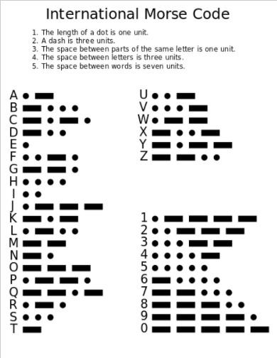

# Виконання

Для початку потрібно було зареєструватись на сайті:

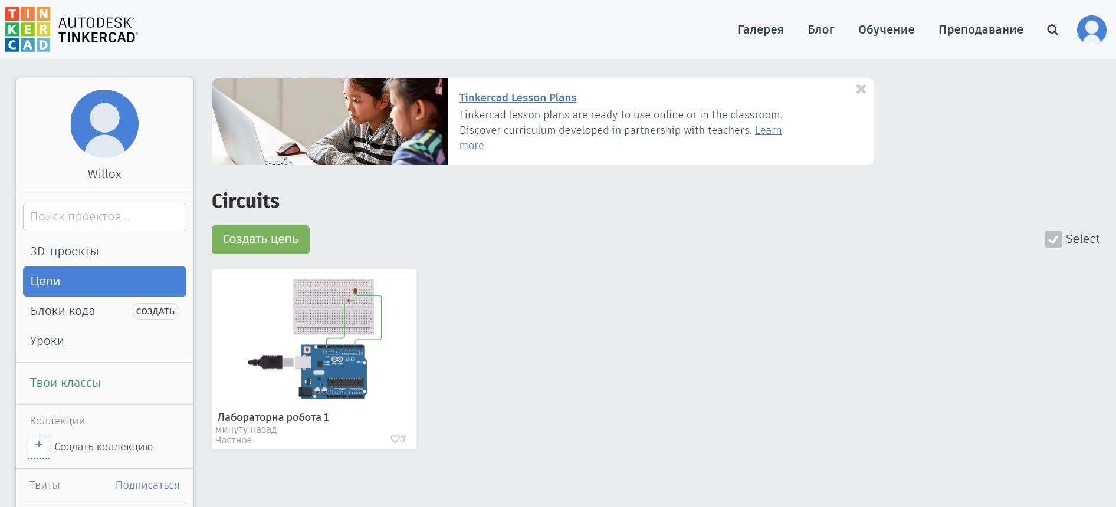

Після чого потрібно було створити перший проект «Blink», суть якого полягає в почерговому ввімкненні та вимкненні світлодіода, код та знімки екрану з ввімкненим та вимкненим світлодіодом наведені нижче:

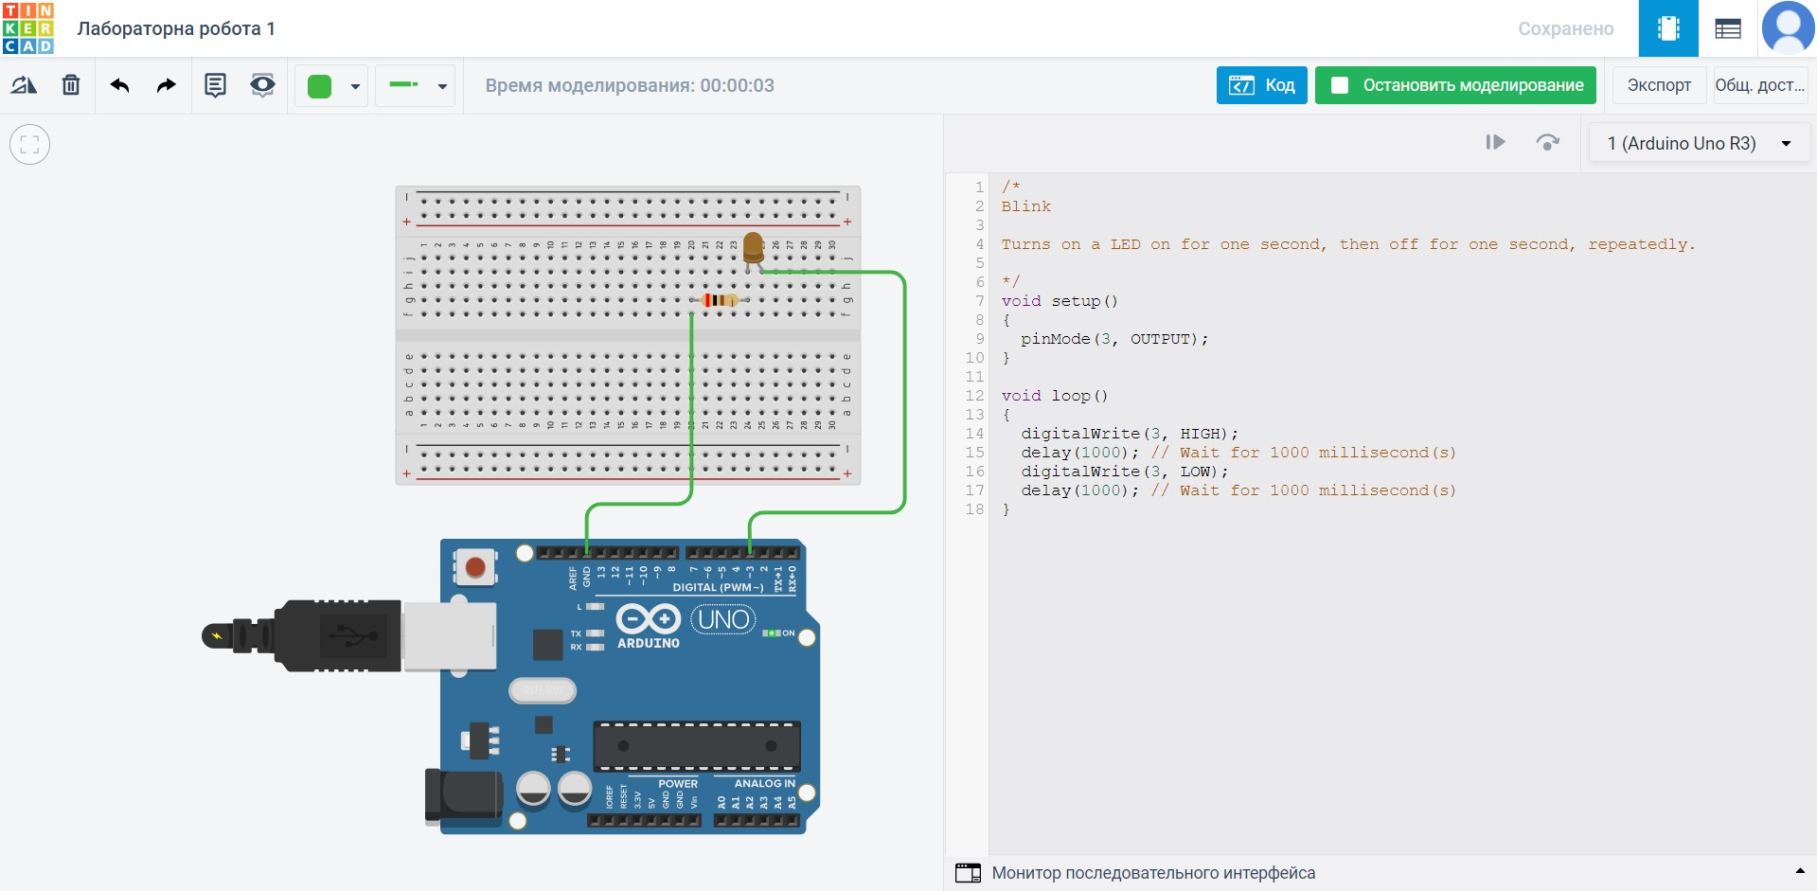

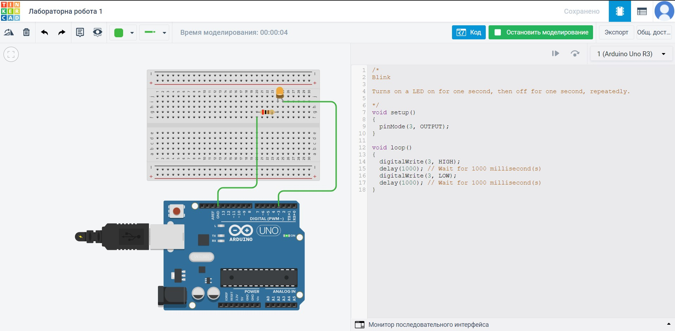

Як бачимо, усе працює, отже можна переходити до вдосконалення проекту «Blink» до проекту «Morse».

Для виконання даного проекту потрібно закодувати перші три літери свого прізвища, але якщо брати до уваги дев'ятий пункт контрольних запитань, то потрібно кодувати не лише перші три літери прізвища (тобто «NIK»), а його повний варіант, тобто «NIKOLAICHUCK». Результати роботи наведено на знімку екрану нижче, повний код програми можна знайти у додатках, також там знаходиться і посилання на проект.

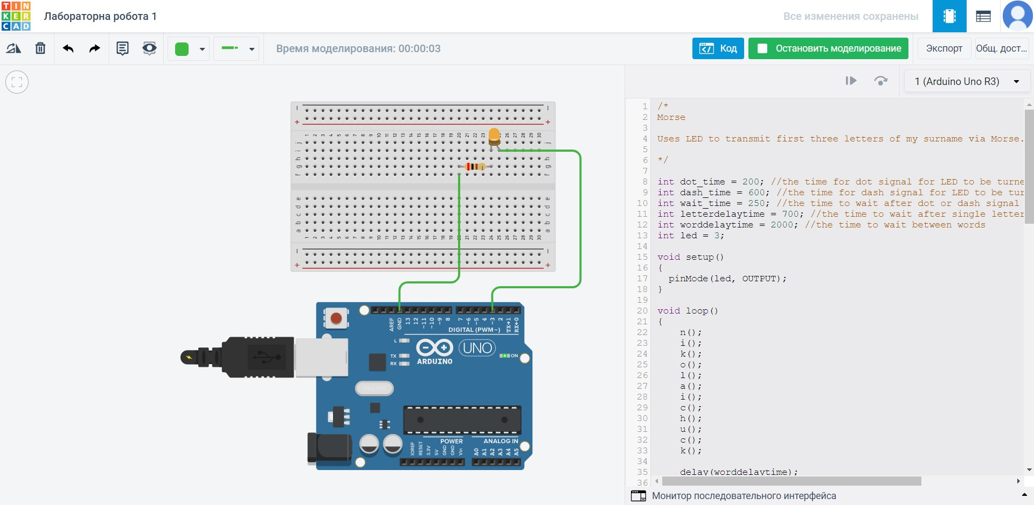

# Контрольні питання

1. *Що таке Arduino?*

Відповідь1.

1. *Який процесор використаний на платі? Якої фірми? Яка його тактова частота?*

Відповідь2.

1. *Яку плату Arduino ми використовуємо? Які плати існують іще?*

Відповідь3.

і т. д.

# Висновок

У даній лабораторній роботі я познайомився з основами роботи мікроконтроллерів, що програмуються. В процесі виконнання я зареєструвався на сайті [www.tinkercad.com,](http://www.tinkercad.com/) де зміг створити свій перший проект – «Blink», суть якого полягала у почерговому ввімкненні та вимкненні світлодіода.

його до проекту букою Морзе за допомогою світлодіода. Усі результати наведені на знімках екрану вище, код програми та посилання на сам проект

# Додатки

Посилання на проект: -laboratorna-robota-

1/editel?sharecode=jo2woqvmZZRRCvANeDnfBMHAdSYW3wEl1KiyrNw3F64

Код проекту «Blink»

|  |
| --- |
| /*  Blink    Turns on a LED on for one second, then off for one second, repeatedly.    */ void setup()  { pinMode(3, OUTPUT);  } void loop()  { digitalWrite(3, HIGH); delay(1000); //Wait for 1000 milliseconds(s) digitalWrite(3, LOW); delay(1000); //Wait for 1000 milliseconds(s)  } |

Код проекту «Morse»

/*

Morse

Uses LED to transmit my surname via Morse.

*/ int dot_time = 200; //the time for dot signal for LED to be turned on int dash_time = 600; //the time for dash signal for LED to be turned on int wait_time = 250; //the time to wait after dot or dash signal if over int letterdelaytime = 700; //the time to wait after single letter was broadcasted int worddelaytime = 2000; //the time to wait between words int led = 3;

|  |
| --- |
| void setup()  { pinMode(led, OUTPUT);  } void loop()  { n(); i(); k(); o(); l(); a(); i(); c(); h(); u(); c(); k(); delay(worddelaytime);  }  void dot()  { digitalWrite(led, HIGH); delay(dot_time); digitalWrite(led, LOW); delay(wait_ time);  } void dash()  { digitalWrite(led, HIGH); delay(dash_time); digitalWrite(led, LOW); delay(wait  _time);  }    //letter N encoded with morse void n() { dash(); dot(); // -. delay(letterdelaytime);  }    //letter I encoded with morse void i() |

}

//letter U encoded with morse void u() { dot(); dot(); dash(); // ..- delay(letterdelaytime); }